**Index odpovědného úvěrování Člověka v tísni: Home Credit je opět v čele nebankovních společností a nezadá si ani s bankami**

**Brno, 17. 6. – Nezisková organizace Člověk v tísni zveřejnila letošní první Index odpovědného úvěrování, který na jaře pravidelně porovnává nezajištěné krátkodobé úvěrové produkty na českém trhu. Letos bylo hodnoceno 48 produktů od 37 poskytovatelů. Home Credit je opět nejlépe hodnocenou nebankovní společností – získal 89 bodů z celkových 95, čímž se umístil na pátém místě a předběhl i mnohé banky. Potvrdil tak svou dlouhodobou pozici mezi lídry v oblasti férového úvěrování.**

Mezi silné stránky Home Creditu letos podle Člověka v tísni patří zejména cenová dostupnost půjček a vstřícný přístup k lidem, kteří se ocitnou v prodlení. Index pozitivně hodnotí nižší náklady na prodloužení půjčky a skutečnost, že klienti nejsou zatíženi nadměrnými sankcemi. Vyzdvihována je také transparentnost – Home Credit zveřejňuje na webu vzory úvěrových smluv i přehledné informace pro klienty v obtížné finanční situaci. S těmito pozitivy je podle Indexu odpovědného úvěrování spojována i rychlá půjčka Kamali od Home Creditu, která si vysloužila nadprůměrné skóre 84.

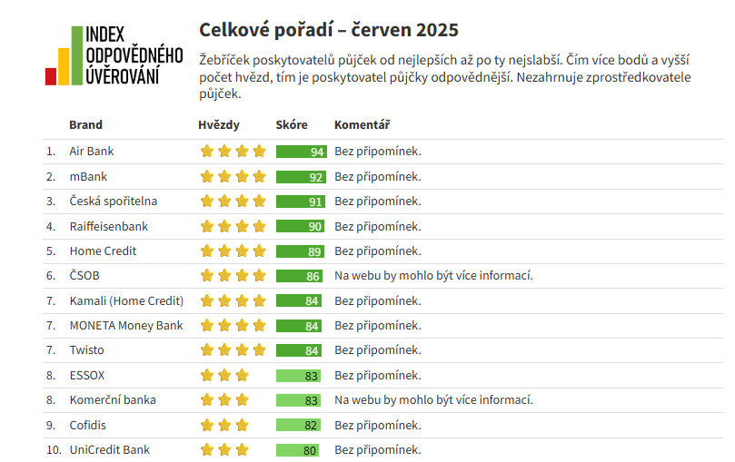*„Těší nás, že nezávislý Index odpovědného úvěrování opět ocenil férovost našich produktů. Kromě cenové dostupnosti je pro nás zásadní   
i zodpovědný přístup ke klientům v potížích. Neprodlužujeme promlčecí lhůty, důsledně využíváme nižší formulářové tarify. a naše půjčky patří k těm cenově dostupným. Dlouhodobě se snažíme být transparentní a díky tomu jsme opět potvrdili své místo mezi nejlépe hodnocenými poskytovateli.   
Z takového výsledku máme radost i proto, že nám umožňuje jít příkladem a přispívat ke kultivaci trhu s nebankovními úvěry,“* říkáLuděk Jírů, generální ředitel Home Creditu.

Autoři Indexu porovnávali modelový úvěr ve výši 20 000 Kč na jeden měsíc s následným prodloužením nebo opakovaným čerpáním po dobu dalších tří měsíců. Nákladová část vycházela z platné smluvní dokumentace a počítala s prodlením, zesplatněním, žalobou i následným doplacením.

Stejně jako v předchozích letech se výrazný důraz kladl na přehlednost informací na webu. U revolvingových produktů, které jsou nákladově náročnější, hodnotili autoři možnost modelovat splátky nebo pracovat s dynamickým reprezentativním případem.

*„Letošní Index odpovědného úvěrování ukazuje, že stále více společností volí při vymáhání pohledávek rozumnější   
a ohleduplnější přístup. Jsem rád, že Home Credit v tomto směru patří dlouhodobě k těm, kdo jdou příkladem. Našeho velmi dobrého hodnocení v Indexu si vážíme, protože je důkazem, že férovost vůči klientům a transparentnost má smysl,“* dodává Miroslav Zborovský, ombudsman klientů Home Creditu.

*Kompletní výsledky Indexu odpovědného úvěrování jsou dostupné* [*zde*](https://www.clovekvtisni.cz/za-kratkodobe-pujcky-zaplatite-i-tisice-korun-potvrzuje-novy-index-odpovedneho-uverovani-12669gp)*.*

Kateřina Dobešová  
Tisková mluvčí Home Credit ČR a SR  
Tel.: [+ 420 736 473 813](tel:+420736473813)E-mail: [katerina.dobesova@homecredit.cz](mailto:katerina.dobesova@homecredit.cz)

**Poznámka pro editory:**   
   
**Společnost Home Credit a.s.** byla založena v roce 1997 a dnes je dceřinou společností Air Bank a.s. Home Credit pomáhá lidem nejen při nákupech na splátky přímo v obchodech a na internetu, ale nabízí také hotovostní úvěry a úvěry na auta, konsolidaci stávajících půjček nebo kreditní karty. V Česku poskytl Home Credit a.s. v roce 2024 úvěry v celkové výši 18,2 miliardy Kč. Více na www.homecredit.cz

**Skupina PPF**působí ve 25 zemích Evropy, Asie a Severní Ameriky. Investuje do řady oborů, jako jsou finanční služby, telekomunikace, média, e-commerce, nemovitosti, biotechnologie či dopravní strojírenství. Skupina vlastní aktiva ve výši více než 44 miliard eur a zaměstnává celosvětově 47 tisíc lidí (k 30. 6. 2024).